Поселения | № п/п | Название проекта | Полная стоимость | Фото до реализации проекта | Фото после реализации проекта
Сельское поселение Липовское | 1 | Установка информационного стенда с. Вогнема | 56 000,00 | 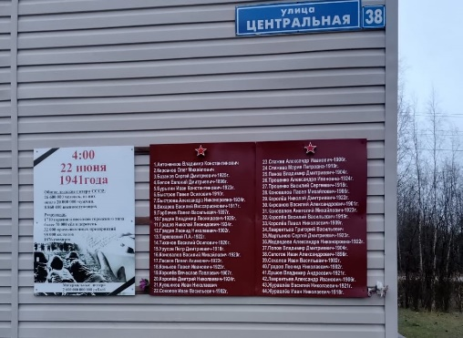 | 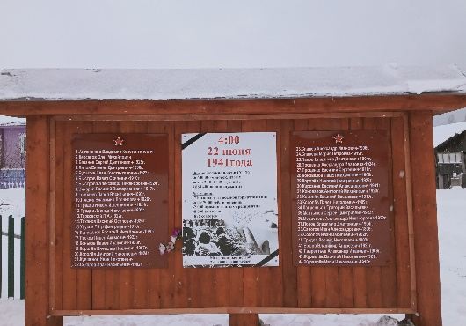
Сельское поселение Ферапонтовское | 2 | Изготовление мемориальных плит с именами участников Великой Отечественной войны в д. Коварзино | 414 340,00 | 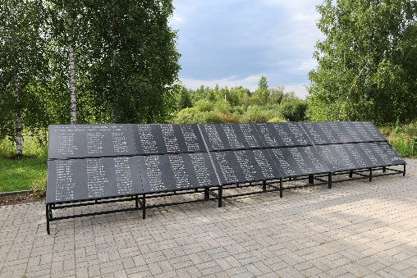
 | 3 | Обустройство уличного освещения в деревне Дьяконовская | 273 650,00 | 
 | 4 | Ремонт мостков на озере у д. Гора-1 сельского поселения Ферапонтовское | 50 775,00
 | 5 | Создание зоны отдыха в деревне Яршево | 500 000,00 | 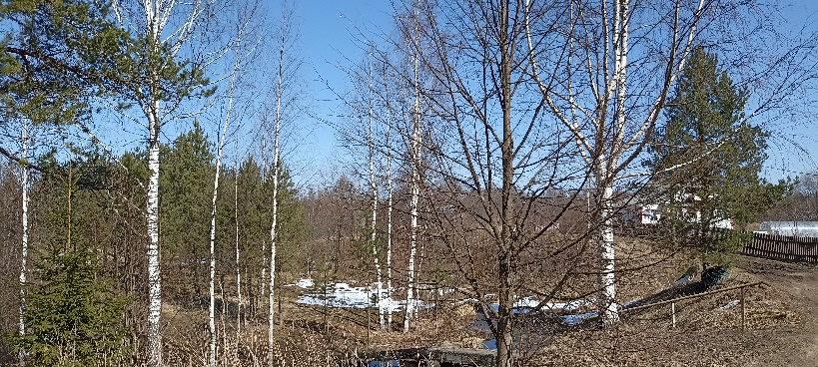 | 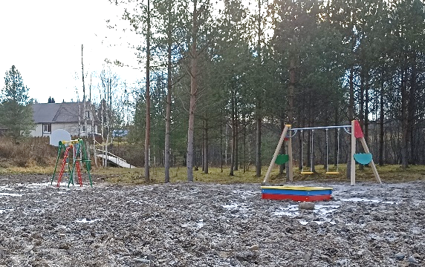
 | 6 | Детская площадка в деревне Шиляково | 394 850,00 | 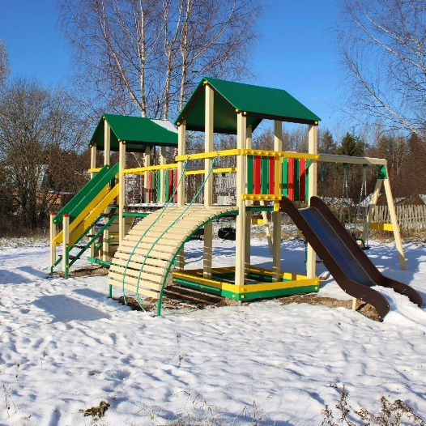
 | 7 | Ремонт моста через реку Коза у д. Шульгино | 589 760,20 | 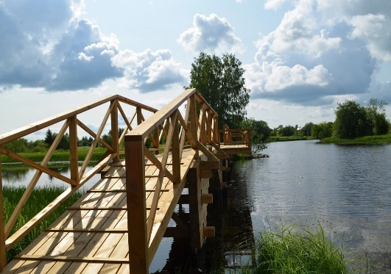
 | 8 | Ремонт мостков на реке в п.Запань-Нова сельского поселения Ферапонтовское | 200 000,00
Сельское поселение Алешинское | 9 | Опиловка высокорослых и аварийных деревьев на территории сельского поселения Алешинское | 80 000,00 | 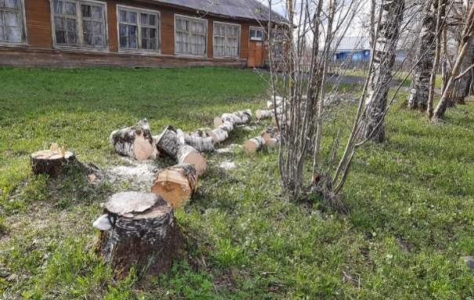
Сельское поселение Чарозерское | 10 | Благоустройство детской площадки в деревне Коротецкая | 209 440,00 | 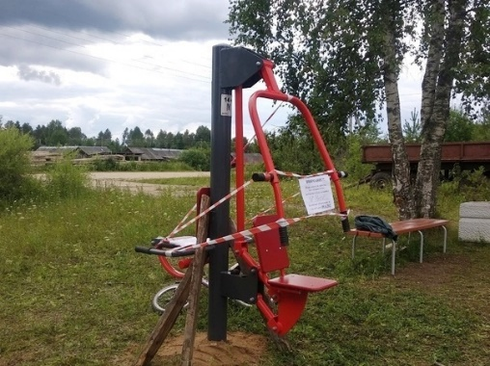
 | 11 | Пошив сценических костюмов для художественных коллективов | 150 000,00 | 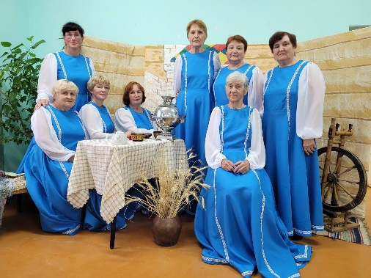
 | 12 | Приобретение досок объявлений в сельское поселение Чарозерское | 54 000,00 | 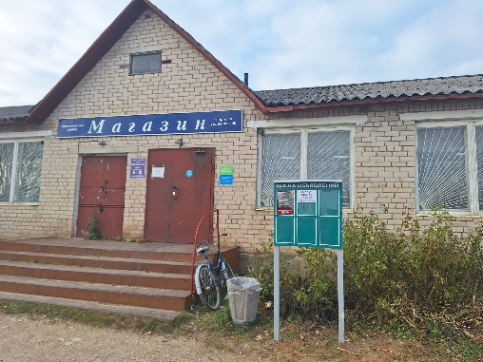
Городское поселение город Кириллов | 13 | Обустройство полоскательных мостков на территории городского поселения город Кириллов | 900 000,00 | 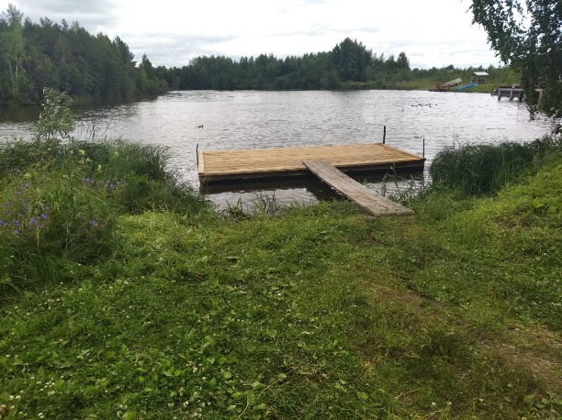
 | 14 | Обустройство детской площадки в д. Шидьеро городского поселения город Кириллов | 200 000,00
 | 15 | Обустройство детской площадки, расположенной в микрорайоне Обшара г. Кириллова | 500 000,00 | 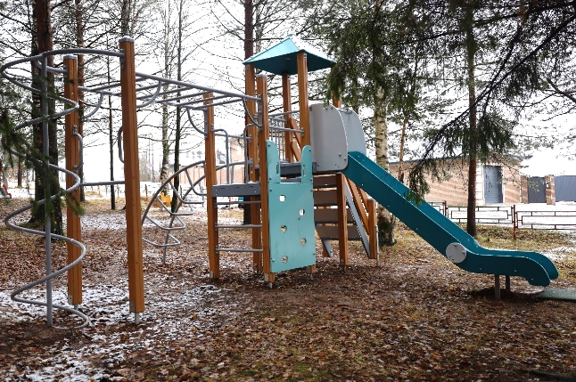
 | 16 | Благоустройство зоны отдыха в селе Горицы | 500 000,00 | 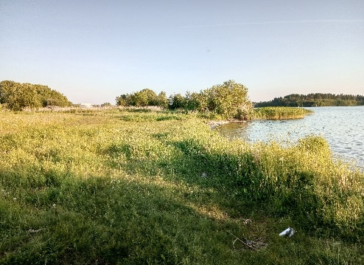 | 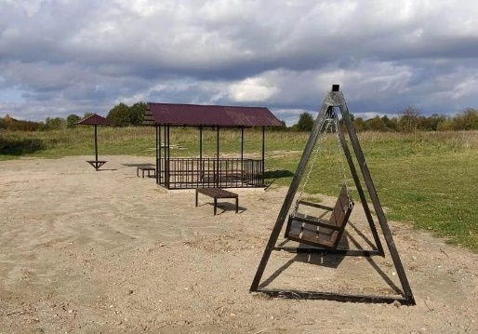
 | 17 | Обновление детской площадки, расположенной в Школьном микрорайоне г. Кириллова | 300 000,00 | 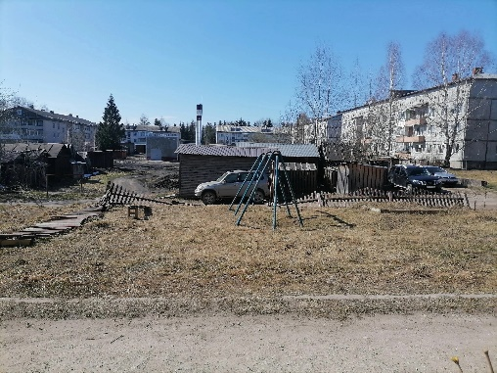 | 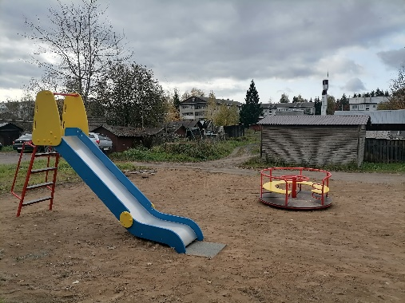
 | 18 | Благоустройство общественной территории в городе Кириллов на ул.Урицкого | 500 000,00
 | 19 | Детско-юношеская хоккейная команда "Сивер": материально-техническое обеспечение | 400 000,00 | 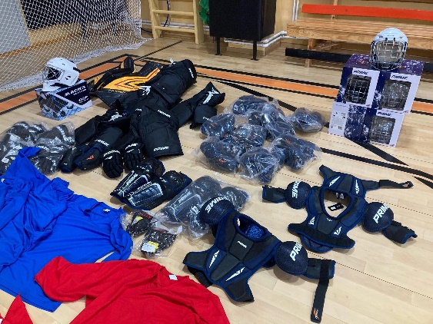
 | 20 | Организация освещения в д. Шидьеро городского поселения город Кириллов | 200 000,00
 | 21 | Ремонт колодца в д. Шидьеро городского поселения город Кириллов | 80 000,00
 | 22 | Ремонт водопровода в с. Горицы городского поселения город Кириллов | 750 000,00
Сельское поселение Талицкое | 23 | Выполнение работ по благоустройству мемориальной площадки в с.Талицы | 900 000,00 | 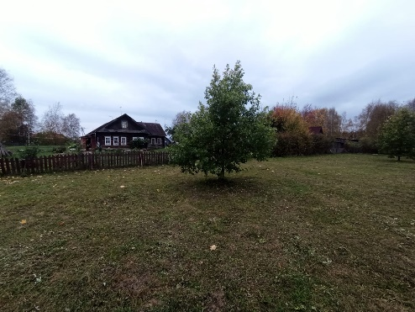 | 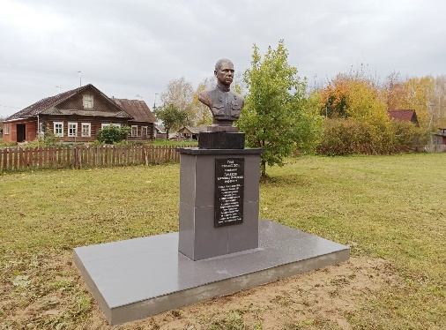
 | 24 | Приобретение и установка оборудования для детской площадки в с. Талицы | 200 000,00 | 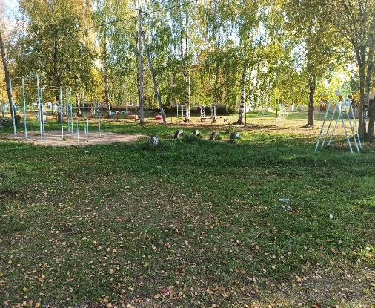 | 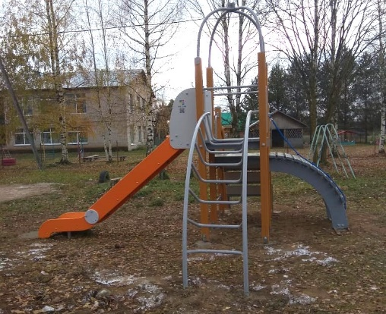
 | 25 | Строительство уличной сцены для проведения массовых мероприятий в селе Колкач | 150 000,00 | 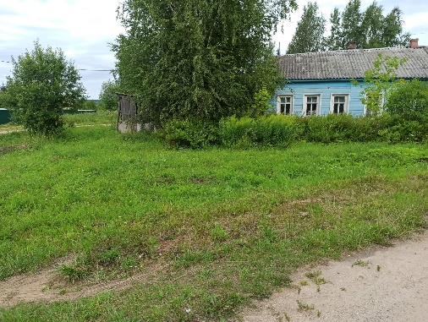 | 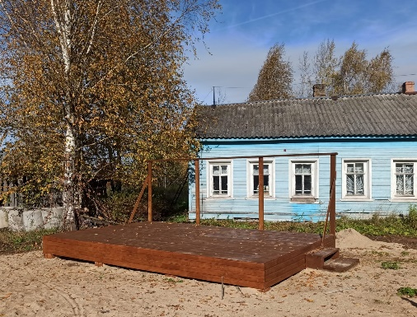
 | 26 | Приобретение спортивного оборудования для тренажерного зала в с. Талицы | 100 000,00 | 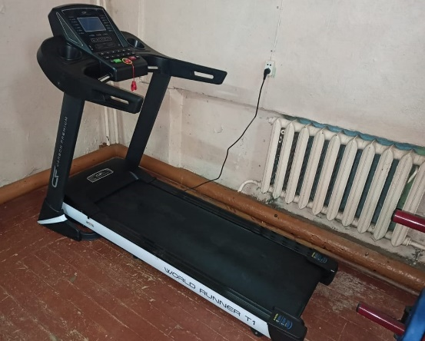
 | 27 | Спил аварийных деревьев в Талицком поселении | 100 000,00 | 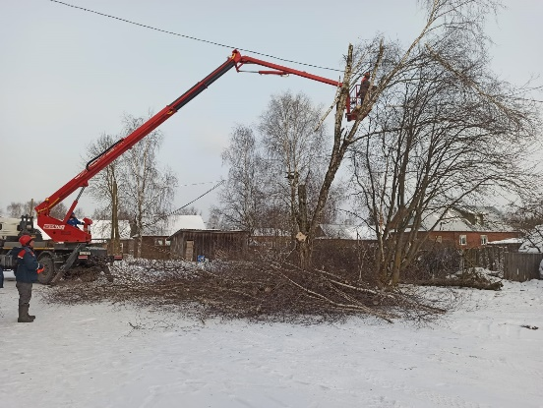
Сельское поселение Николоторжское | 28 | Спиливание аварийных деревьев в с.Волокославинское | 30 000,00 | 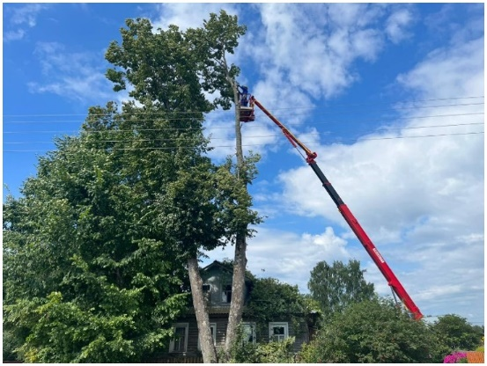
 | 29 | Установка светильников уличного освещения в д. Устье Ситское, д. Дорогуша, д. Большое Осаново | 120 000,00
Кирилловский муниципальный район | 30 | Ремонт общественного колодца в д. Алексеевская (Липовское) | 120 000,00 | 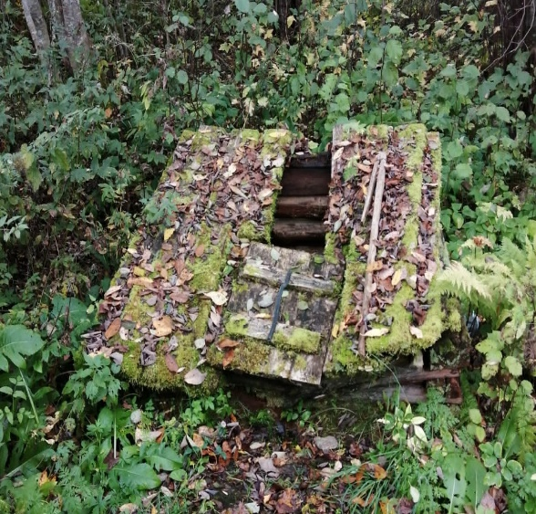 | 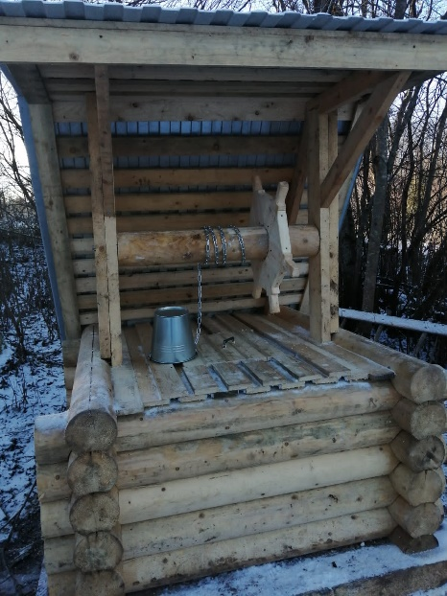
 | 31 | Ремонт колодцев в населенных пунктах сельского поселения Ферапонтовское | 166 100,00 | 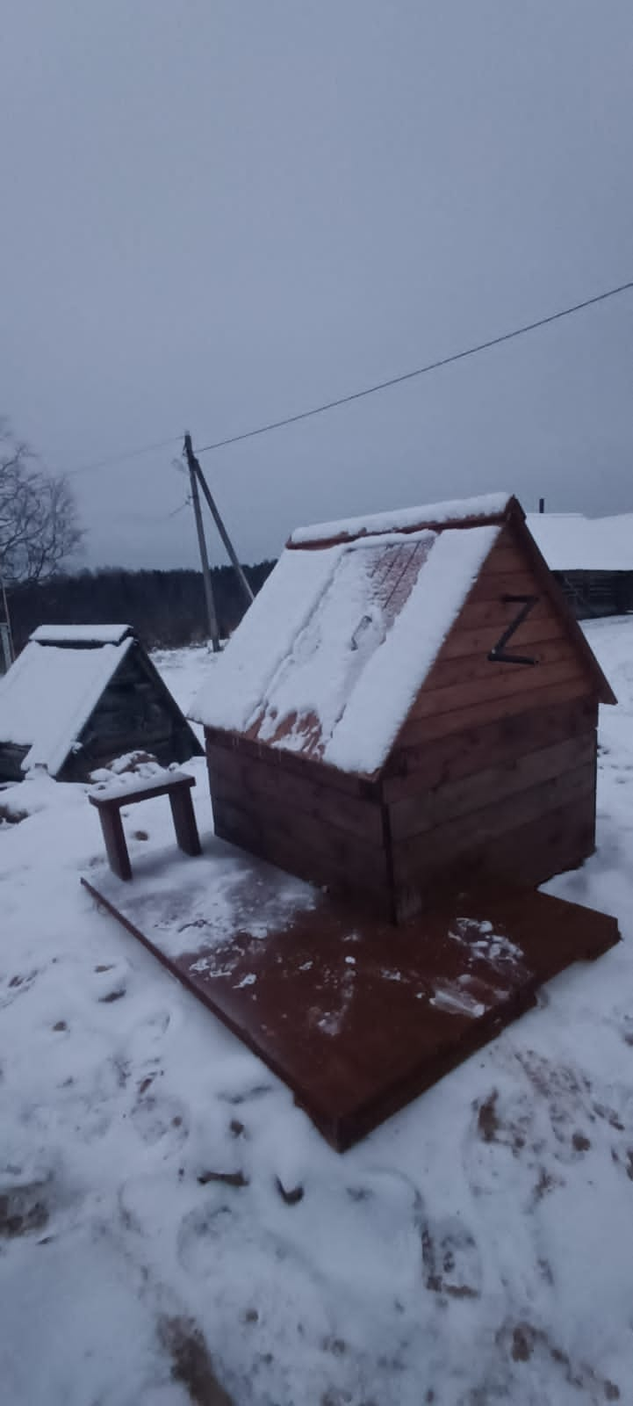  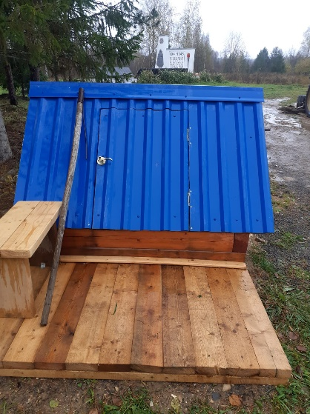
 | 32 | Приобретение источника бесперебойного питания для д. Коварзино | 140 000,00
 | 33 | Ремонт общественного колодца в деревне Иванов Бор сельского поселения Алешинское | 75 000,00 | 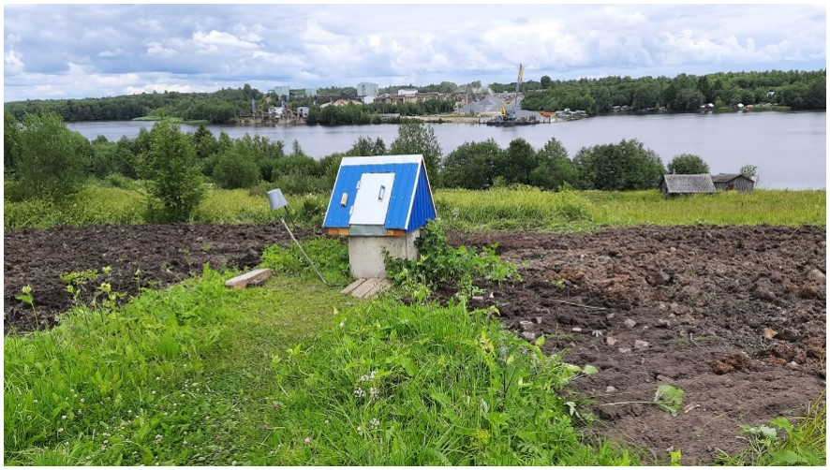
 | 34 | Приобретение источника бесперебойного питания для поселка Шиндалово | 160 000,00
 | 35 | Ремонт общественного колодца в д. Левково  (Чарозеро) | 120 000,00
 | 36 | Ремонт общественных колодцев в с.Никольский Торжок, д.Трофимово, д.Чебунино, д. Брагино | 600 000,00 | 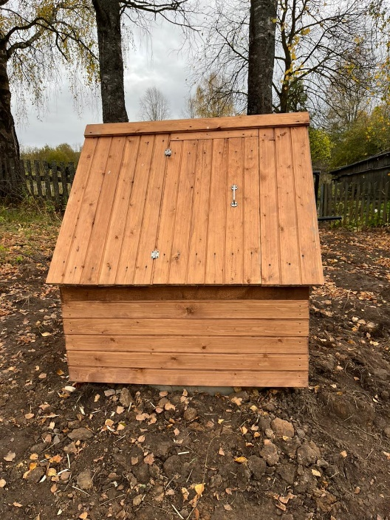
 | 37 | Приобретение генератора | 160 000,00
Итого |  |  | 10 443 915,20

